Звіт до лабораторної роботи №4

Тема
Робота з циклами, функціями та функціональними виразами в JavaScript. Консоль браузера.

Мета роботи
Мета — реалізувати та пояснити алгоритм аналізу послідовності вимірювань: від перевірки даних і циклів до декомпозиції на функції та синхронної передачі функції як аргументу.
● Підключати зовнішній скрипт і діагностувати виконання у Browser DevTools -> Console.
● Добирати for, for...of, while і do...while відповідно до умови завершення; застосовувати break і continue осмислено.
● Будувати функції з параметрами та return, відрізняти Declaration, Expression і Arrow, Function; пояснювати scope і hoisting.

Виконання роботи
Коротко опишіть, що було реалізовано під час виконання лабораторної роботи.
- створено сайт по макету фото;
- використано html, css, scss, js;
- реалізовано натискання кнопок та форма;
- додано фотографії, кнопки і тд.

Результат
Посилання на опубліковану сторінку:
https://tartakmaksym.github.io/WebPrograming/

Скріншот результату:
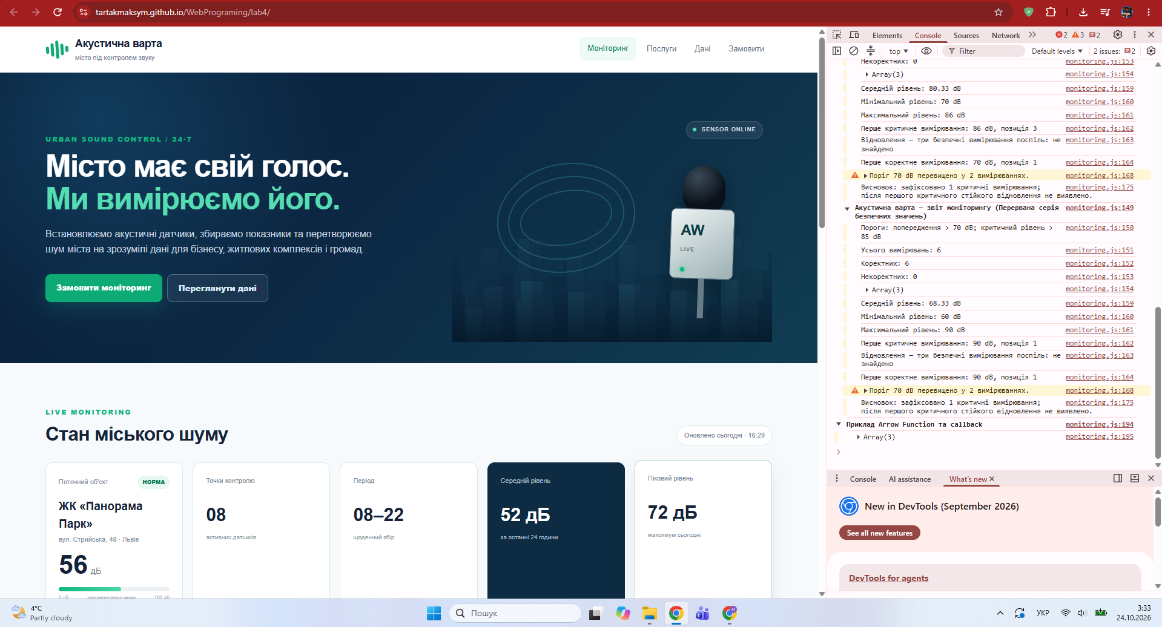

Висновок

Реалізував алгоритм аналізу послідовності вимірювань: від перевірки даних і циклів до декомпозиції на функції та синхронної передачі функції як аргументу.
● Підключив зовнішній скрипт і діагностувати виконання у Browser DevTools -> Console.
● Добрав for, for...of, while і do...while відповідно до умови завершення; застосовував break і continue осмислено.
● Побудував функції з параметрами та return, відрізняти Declaration, Expression і Arrow, Function; пояснювати scope і hoisting

